溶胶-凝胶法制备钛合金表面TiO₂-HA梯度涂层

项目组成员：赵倩，张豪，王昌宝，张晓润

项目类别：本科教育高地资助项目
指导教师：何代华

项目简介：
羟基磷灰石（hydroxyapatite，简称HA）是人体和动物骨骼的主要无机成分，具有优异的生物相容性和生物活性，是一种重要的生物陶瓷材料。但HA陶瓷脆性大、强度低，限制了在人体荷重部位的使用，将HA涂覆在机械性能优良的生物金属材料，如钛或钛合金上，即可综合两种材料的优点，因此，金属基HA涂层材料近几十年来成为生物材料的研究热点之一。TiO₂具有很好的抗腐蚀性和耐磨性，能改善钛合金表面的性能，且能增强钛合金与陶瓷涂层的结合强度。在金属表面制备氧化膜TiO₂可将金属较好的力学性能和氧化膜良好的化学稳定性及生物相容性有机结合在一起，大大降低基体材料离子元素向外释放的危险性，提高抗腐蚀性和生物相容性。
本项目采用溶胶-凝胶法制备钛合金表面-TiO₂-HA梯度涂层，对生物材料不断增长的要求具有一定的意义和价值。

涂层分布示意图如图1所示
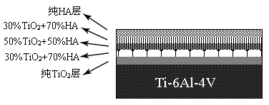
图1 涂层分布示意图

图2 Ti-6Al-4V-TiO₂- HA XRD图谱
＊
＊---Ti-6Al-4V
◇---HA
△--TiO2

＊
◇△
＊◇
△◇
＊◇

图2为Ti-6Al-4V合金表面涂覆上TiO₂和HA溶胶，经过一定温度处理后XRD物相分析的结果。图2表明，采用溶胶-凝胶方法能成功制备获得TiO₂和HA结晶相。
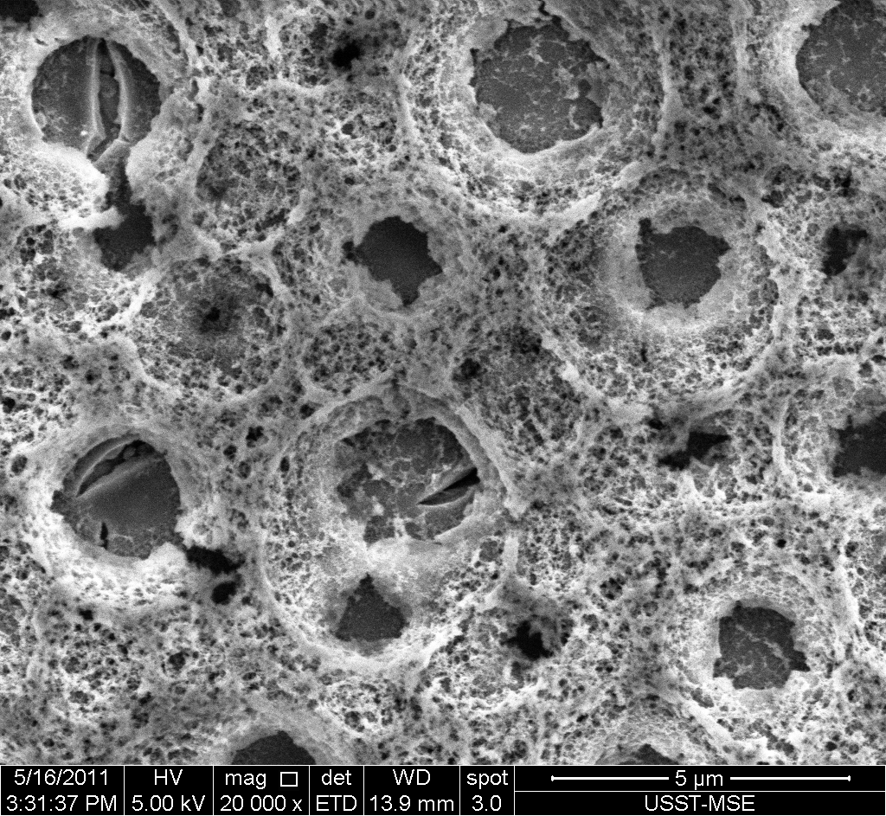
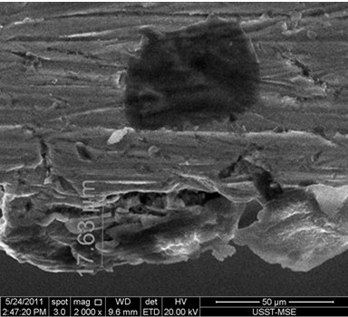

a) 表面SEM照片 b）断面SEM照片
图3是Ti-6Al-4V 合金表面涂覆TiO₂-HA涂层后SEM照片

图3是Ti-6Al-4V 合金表面涂覆TiO₂-HA梯度涂层后表面和断面的SEM照片，表面HA均匀分布在钛合金表面，表面分布有微纳米级的孔洞，没有明显的裂纹。这种HA和TiO₂形成的既有机械锁合也有孔隙的特殊结构，有利于细胞的生长，能提高涂层的骨引导性，作为植入性材料来说，这样的涂层是非常有利的。端面照片表明涂层厚度达18µm左右，涂层与基体结合良好。
根据国标GB 23101.4-2008/ISO 13779-4:2002《外科植入物---羟基磷灰石第4部分：涂层粘结强度》在Zwick 50kN试验机上进行。测得基体与梯度涂层结合强度达到38.9MPa。

发表EI收录论文一篇：He Daihua, Zhao Qian, et al., Sol-Gel Derived Gradient Biocoatings on Titanium Alloy. Applied Mechanics and Materials Vols. 80-81 (2011) pp 426-430.
课题负责人之一张晓润参加“2011 International Conference on Information Engineering for Mechanics and Materials”。

